Правила употребления сладостей
«Если хочешь быть здоров!»
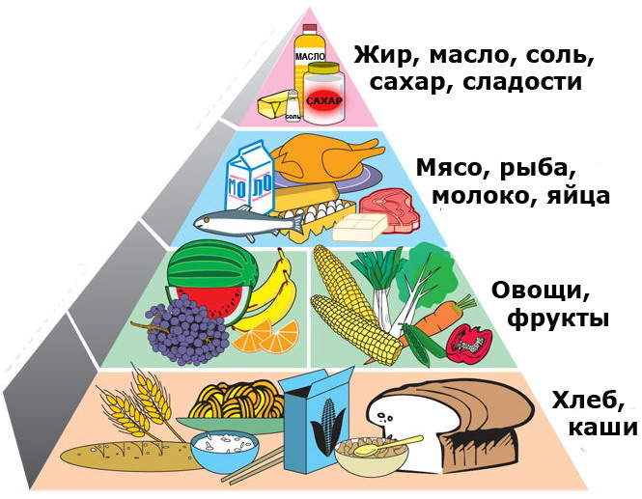
- Ограничить в диете ребенка сладости
(особенно липкие конфеты, пирожное, печенье и др. кондитерские изделия), заменить их по возможности молочными продуктами, фруктами, овощами.
- Сахар употреблять в растворенном виде (с чаем).
- После употребления сладкого обязательно полоскать рот водой или чистить зубы.
- Не допускать употребления мучных продуктов и сластей в промежутках между основными приемами пищи.
- Категорически исключить прием сладкого перед сном.
- Самое главное правило – ЗНАТЬ МЕРУ!!!

Правила употребления сладостей
«Если хочешь быть здоров!»
- Ограничить в диете ребенка сладости
(особенно липкие конфеты, пирожное, печенье и др. кондитерские изделия), заменить их по возможности молочными продуктами, фруктами, овощами.
- Сахар употреблять в растворенном виде (с чаем).
- После употребления сладкого обязательно полоскать рот водой или чистить зубы.
- Не допускать употребления мучных продуктов и сластей в промежутках между основными приемами пищи.
- Категорически исключить прием сладкого перед сном.
- Самое главное правило – ЗНАТЬ МЕРУ!!!
Правила употребления сладостей
«Если хочешь быть здоров!»
- Ограничить в диете ребенка сладости
(особенно липкие конфеты, пирожное, печенье и др. кондитерские изделия), заменить их по возможности молочными продуктами, фруктами, овощами.
- Сахар употреблять в растворенном виде (с чаем).
- После употребления сладкого обязательно полоскать рот водой или чистить зубы.
- Не допускать употребления мучных продуктов и сластей в промежутках между основными приемами пищи.
- Категорически исключить прием сладкого перед сном.
- Самое главное правило – ЗНАТЬ МЕРУ!!!

Правила употребления сладостей
«Если хочешь быть здоров!»
- Ограничить в диете ребенка сладости
(особенно липкие конфеты, пирожное, печенье и др. кондитерские изделия), заменить их по возможности молочными продуктами, фруктами, овощами.
- Сахар употреблять в растворенном виде (с чаем).
- После употребления сладкого обязательно полоскать рот водой или чистить зубы.
- Не допускать употребления мучных продуктов и сластей в промежутках между основными приемами пищи.
- Категорически исключить прием сладкого перед сном.
- Самое главное правило – ЗНАТЬ МЕРУ!!!

